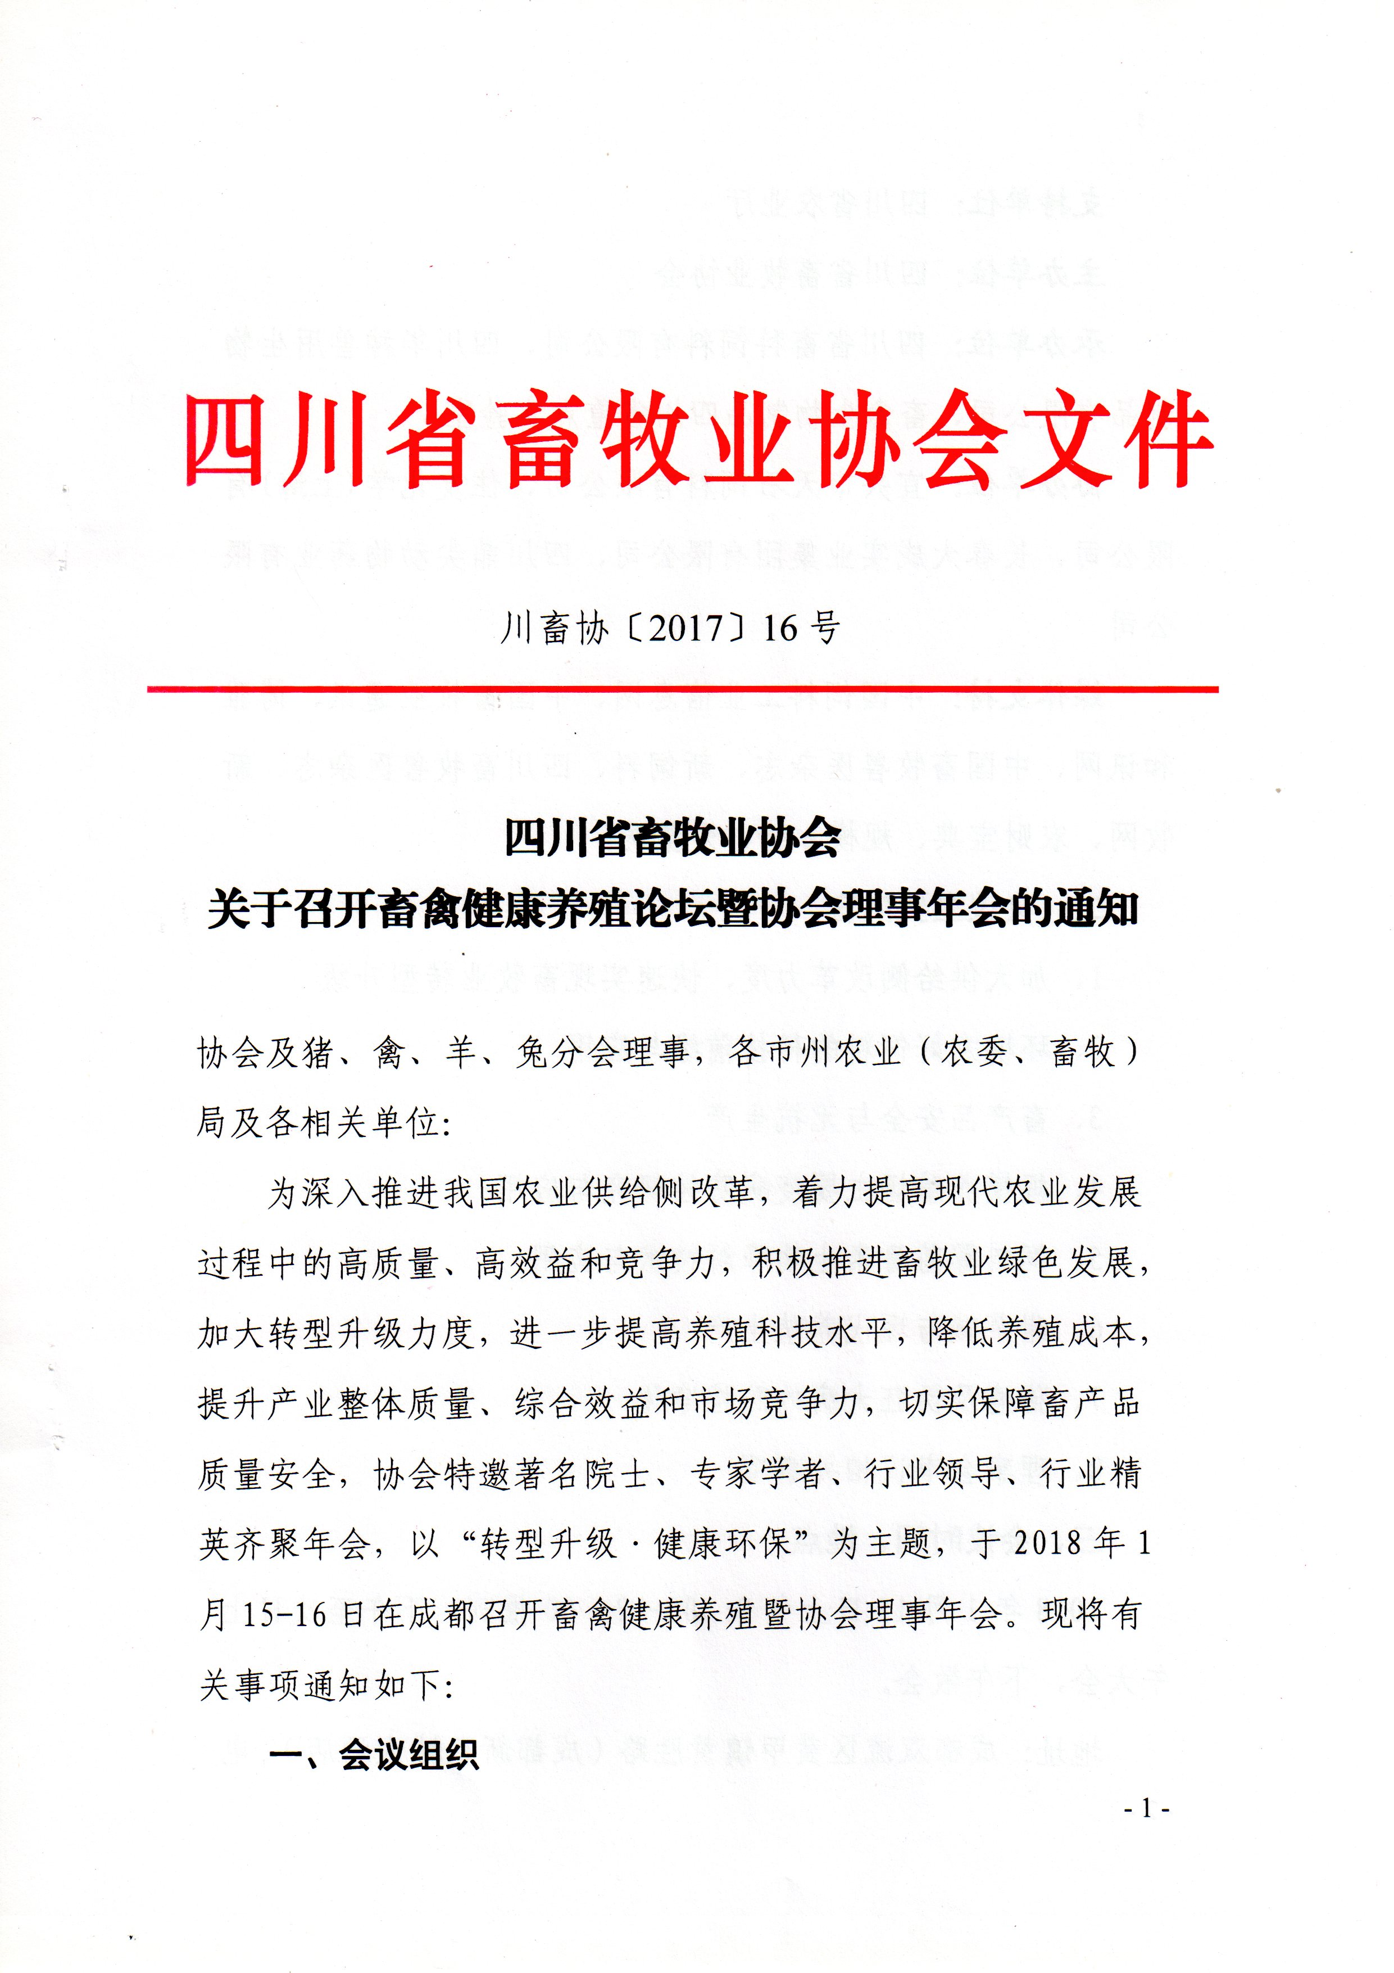

川畜协〔2017〕16号

四川省畜牧业协会
关于召开畜禽健康养殖论坛暨协会理事年会的通知

协会及猪、禽、羊、兔分会理事，各市州农业（农委、畜牧）局及各相关单位：
为深入推进我国农业供给侧改革，着力提高现代农业发展过程中的高质量、高效益和竞争力，积极推进畜牧业绿色发展，加大转型升级力度，进一步提高养殖科技水平，降低养殖成本，提升产业整体质量、综合效益和市场竞争力，切实保障畜产品质量安全，协会特邀著名院士、专家学者、行业领导、行业精英齐聚年会，以“转型升级·健康环保”为主题，于2018年1月15-16日在成都召开畜禽健康养殖暨协会理事年会。现将有关事项通知如下：
一、会议组织
支持单位：四川省农业厅
主办单位：四川省畜牧业协会
承办单位：四川省畜科饲料有限公司、四川华神兽用生物制品有限公司、畜禽生物制品四川省重点实验室
协办单位：宜兴市天石饲料有限公司、住友化学(上海)有限公司、长春大成实业集团有限公司、四川鼎尖动物药业有限公司
媒体支持：中国饲料工业信息网、中国畜牧业通讯、博雅和讯网、中国畜牧兽医杂志、新饲料、四川畜牧兽医杂志、新牧网、农财宝典、规模e猪、爱猪网。
二、会议主要内容
1、加大供给侧改革力度，快速实现畜牧业转型升级
2、环境友好饲料的科技前缘与应用
3、畜产品安全与无抗生产
4、规模养殖场主要疫病防控研究与应用
5、饲料霉菌毒素生物降解技术与应用
6、甜菜碱与现代养殖生产
7、猪瘟及伪狂犬病的防控净化
8、理事会审议相关事项
三、会议时间、地点
2018年1月15日上午9：00-12：00报到，下午至次日上午大会，下午散会。
地址：成都双流区黄甲镇黄胜路（成都新皇城大酒店）,电话：028-85780002。
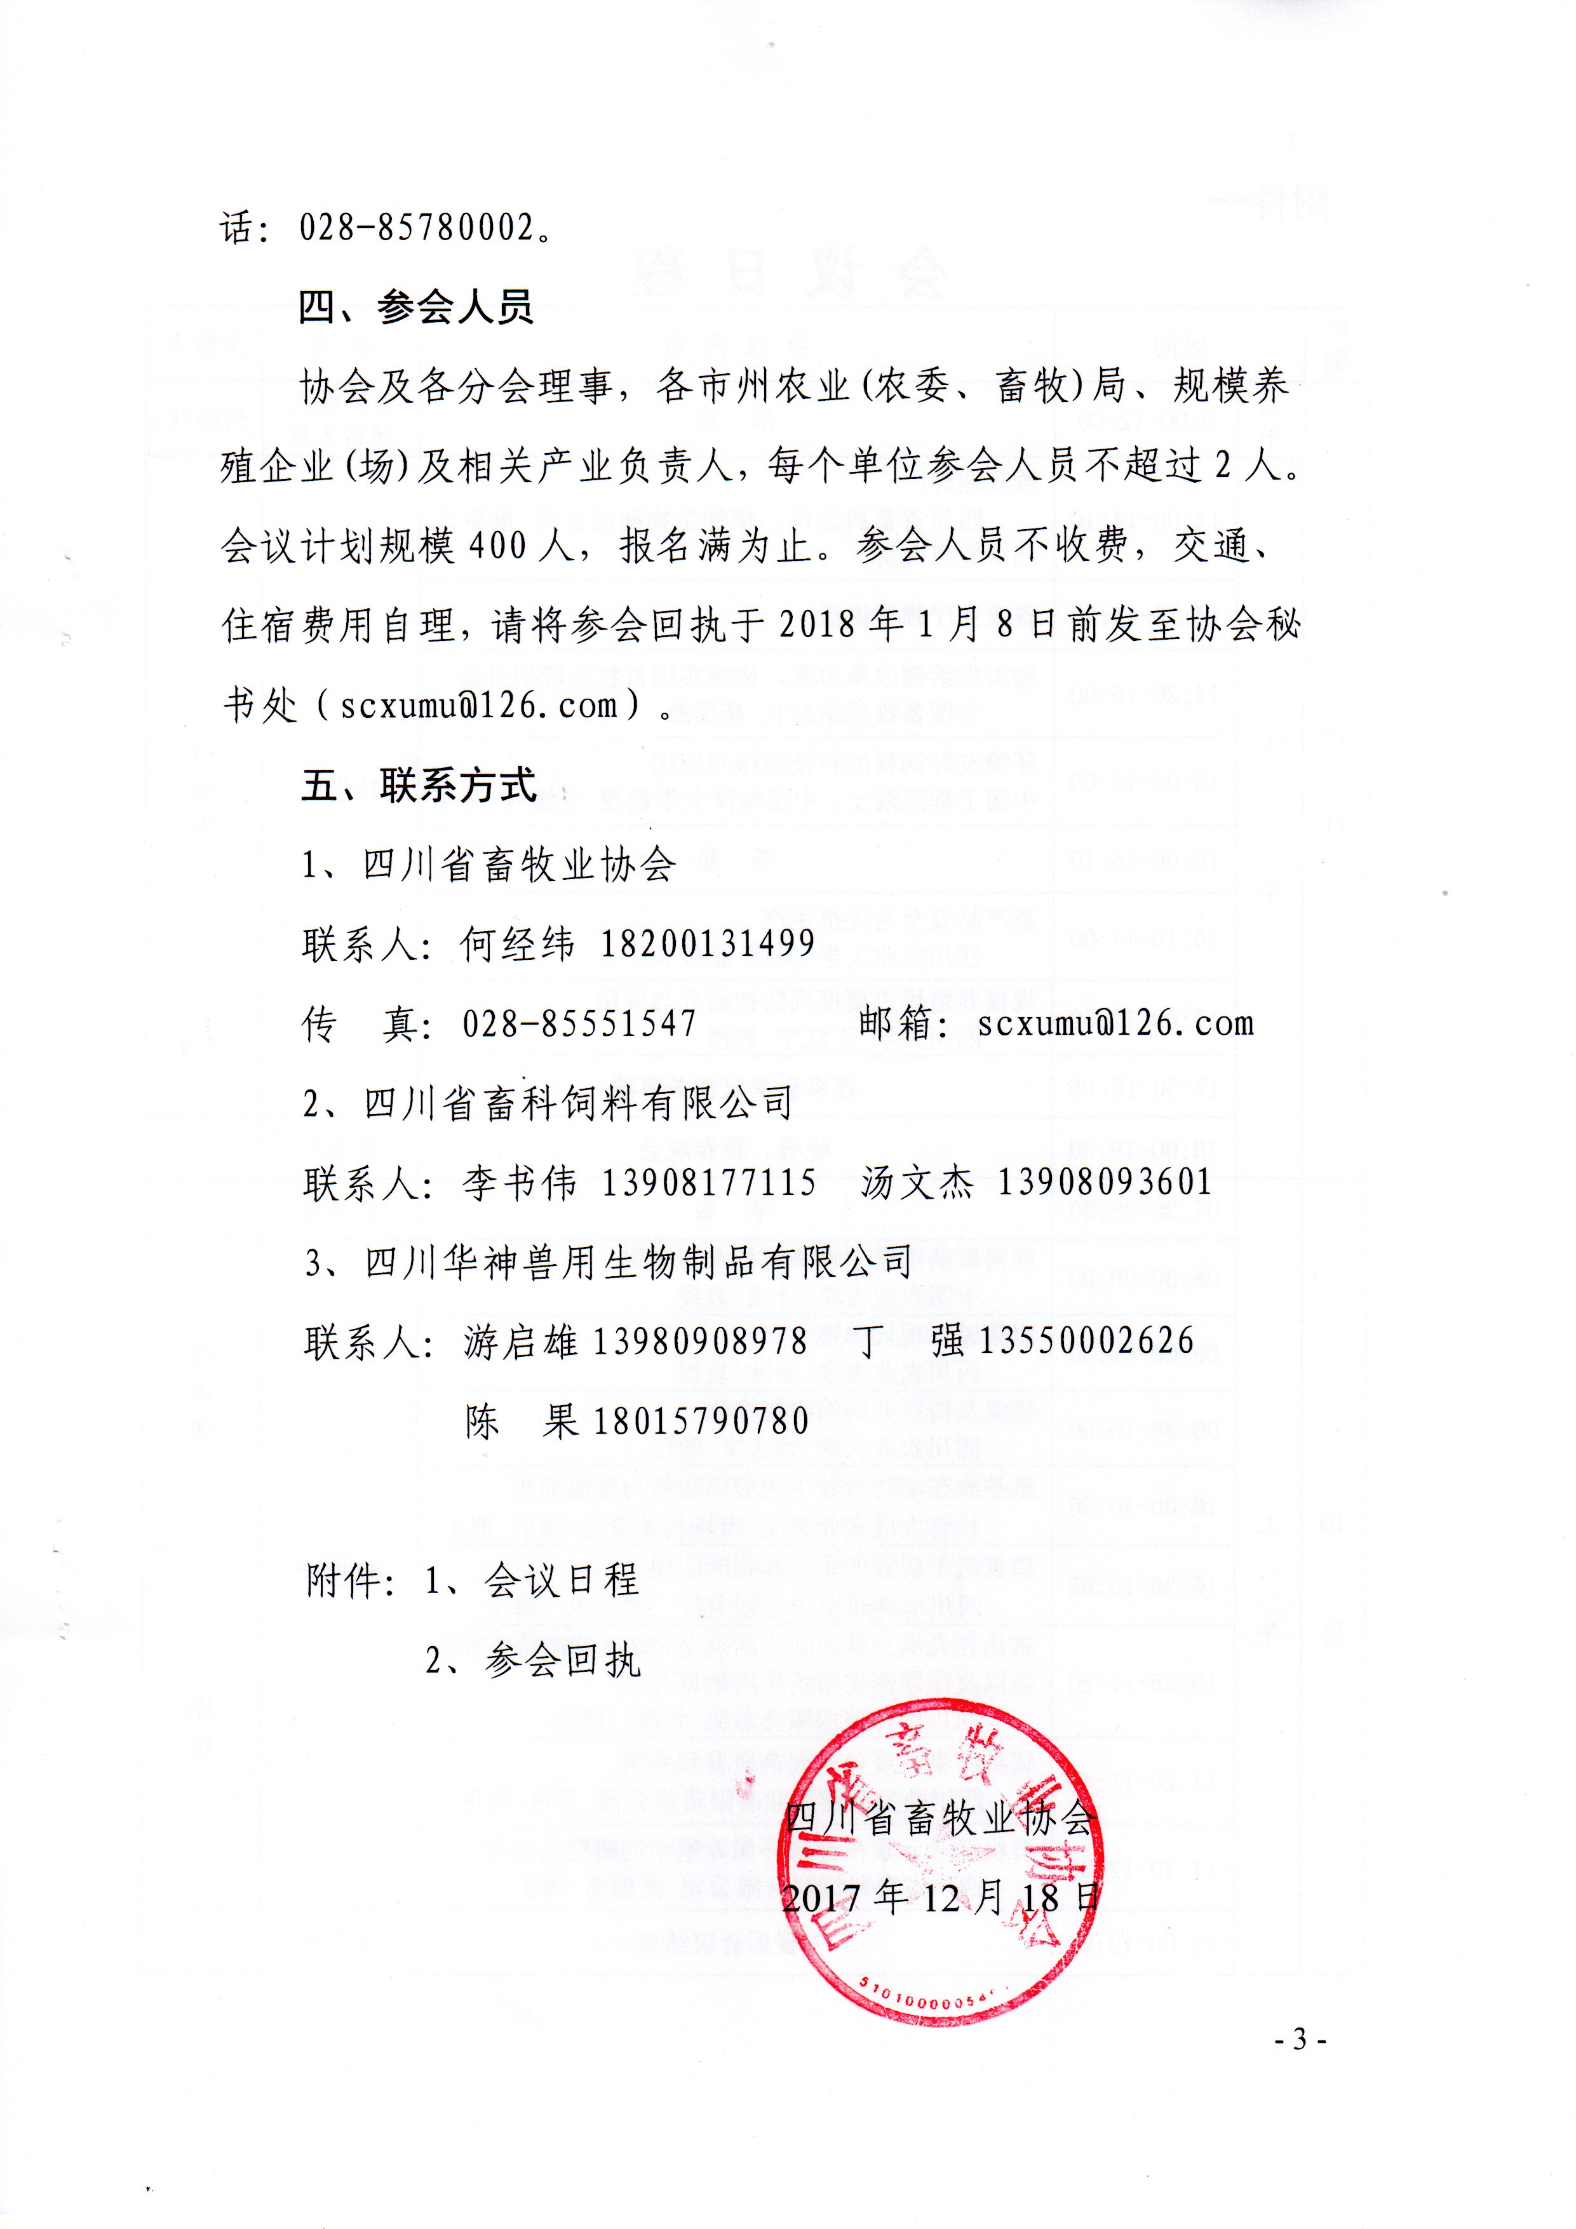
四、参会人员
协会及各分会理事，各市州农业(农委、畜牧)局、规模养殖企业(场)及相关产业负责人，每个单位参会人员不超过2人。会议计划规模400人，报名满为止。参会人员不收费，交通、住宿费用自理，请将参会回执于2018年1月8日前发至协会秘书处（scxumu@126.com）。
五、联系方式
1、四川省畜牧业协会
联系人：何经纬 18200131499
传 真：028-85551547 邮箱：scxumu@126.com
2、四川省畜科饲料有限公司
联系人：李书伟 13908177115 汤文杰 13908093601
3、四川华神兽用生物制品有限公司
联系人：游启雄13980908978 丁 强13550002626
陈 果18015790780

附件：1、会议日程
2、参会回执

四川省畜牧业协会
2017年12月18日

附件一
会 议 日 程
日期 | 时间 |  | 会 议 内 容 | 地 点 | 主持人
15  日 | 上  午 | 9:00-12:00 | 报 到 | 新皇城大酒店大堂 | 何经纬
15  日 | 下  午 | 14:00-14:10 | 致欢迎辞：  四川省畜科公司、华神生物制品公司 董事长 邝声耀研究员 | 牡丹厅 | 刁  运  华
15  日 | 下  午 | 14:10-14:20 | 省农业厅领导讲话 | 牡丹厅 | 刁  运  华
15  日 | 下  午 | 14:20-15:00 | 加大供给侧改革力度，快速实现畜牧业转型升级  全国畜牧总站站长 杨振海 | 牡丹厅 | 刁  运  华
15  日 | 下  午 | 15:00-16:00 | 环境友好饲料的科技前缘与应用  中国工程院院士、中国海洋大学教授 麦康森 博导 | 牡丹厅 | 刁  运  华
15  日 | 下  午 | 16:00-16:10 | 茶 歇 | 牡丹厅 | 刁  运  华
15  日 | 下  午 | 16:10-17:00 | 畜产品安全与无抗生产  四川农业大学 吴德 副校长 | 牡丹厅 | 刁  运  华
15  日 | 下  午 | 17:00-17:50 | 规模养殖场主要疫病防控研究与应用  四川大学 王红宁 教授 | 牡丹厅 | 刁  运  华
15  日 | 下  午 | 17:50-18：00 | 理事会审议相关事项 | 牡丹厅 | 刁  运  华
15  日 | 下  午 | 18:00-19:30 | 晚餐、新春晚会 | 宴会厅
16  日 | 上  午 | 07:30-08:30 | 早 餐 | 宴会厅
16  日 | 上  午 | 08:30-09:00 | 饲料霉菌毒素生物降解技术与应用  中国农业大学 计成 教授 | 牡丹厅 | 邝  声  耀
16  日 | 上  午 | 09:00-09:30 | 甜菜碱与现代养殖生产  四川农业大学 余冰 教授 | 牡丹厅 | 邝  声  耀
16  日 | 上  午 | 09:30-10:00 | 猪瘟及伪狂犬病的防控净化  四川农业大学 徐志文 教授 | 牡丹厅 | 邝  声  耀
16  日 | 上  午 | 10:00-10:30 | 氨基酸在动物营养中的应用趋势与发展前景  长春大成实业集团 市场技术总监 边岩 博士 | 牡丹厅 | 邝  声  耀
16  日 | 上  午 | 10:30-10:55 | 猪重组干扰素的研发和临床应用  四川华神研发中心副主任 周远成 博士 | 牡丹厅 | 徐  旭
16  日 | 上  午 | 10:55-11:20 | 猪伪狂犬病三基因缺失活疫苗SA215株的特点和优势以及在规模化猪场应用数据分享  四川华神技术服务总监 张冰 博士 | 牡丹厅 | 徐  旭
16  日 | 上  午 | 11:20-11:40 | 猪抗感染免疫分子制剂研发和应用  四川鼎尖动物药业有限责任公司 王斌 经理 | 牡丹厅 | 徐  旭
16  日 | 上  午 | 11:40-12:00 | 有机微量元素在健康环保养殖中的研究与应用  四川省畜科饲料有限公司 张锦秀 博士 | 牡丹厅 | 徐  旭
16  日 | 上  午 | 12:00-13:00 | 午餐后会议结束 | 宴会厅

附件二
参 会 回 执
姓 名 | 性别 | 职称/职务 | 单位名称 | 地 址 | 联系电话 | 电子邮箱 | 15日是否住宿
注：参会回执请在2017年1月8日前以邮件形式发送至邮箱：scxumu@126.com或传真: 028-85551547

四川省畜牧业协会 2017年12月18日印

